EPREUVE SPECIFIQUE - FILIERE MP
PHYSIQUE 2
Durée : 4 heures
Les calculatrices sont autorisées.
NB : Le candidat attachera la plus grande importance à la clarté, à la précision et à la concision de la rédaction.
Si un candidat est amené à repérer ce qui peut lui sembler être une erreur d'énoncé, il le signalera sur sa copie et devra poursuivre sa composition en expliquant les raisons des initiatives qu'il a été amené à prendre.
Partie A- OPTIQUE
Le problème d'optique compare les performances des spectrographes à prisme et à réseau dans la résolution des doublets du sodium et du mercure.
I. Le prisme
Un prisme, constitué par un matériau transparent, homogène, isotrope, d'indice $n\left(λ_{D}\right)>1$ pour la radiation $λ_{D}=589,3 nm$ (valeur moyenne du doublet jaune du sodium), se trouve plongé dans l'air dont l'indice sera pris égal à 1 .
- Formules du prisme (cf. figure 1)
Les orientations des angles sont choisies pour que les valeurs des angles $i,i^{′},r,r^{′}$ et $D$ soient positives.
a. Exprimer les lois de Snell-Descartes en fonction de $i,i^{′},r,r^{′}$ et $n$, traduisant les réfractions à l'entrée en I et à la sortie en I' du prisme, lors du passage d'un rayon lumineux monochromatique dans le plan de section principale.
b. Déterminer les relations géométriques liant les angles $A,r$ et $r^{′}$ d'une part et l'angle de déviation $D$ aux angles $A$, $i$ et $i$ ' d'autre part.
2. Conditions d'émergence
En désignant par $Λ$ l'angle de réfraction limite, montrer que les rayons qui pénètrent dans le prisme n'émergent qu'aux conditions suivantes :
a. Condition sur l'angle $A$ du prisme : $A≤k_{1}Λ$, où $k_{1}$ est un facteur numérique que l'on déterminera.
b. Condition imposée à l'angle $i$ du rayon incident:
$i_{0}≤i≤π/2$ avec $i_{0}=arcsin⁡\left[k_{2}sin⁡(A−Λ)\right]$ où $k_{2}$ est un facteur que l'on explicitera.
c. Représenter, dans ces conditions d'émergence, les trajectoires de deux rayons lumineux entrant au même point $I$ sous les incidences $i_{0}$ et $π/2$. On représentera sur les schémas les angles $i_{0}$ et $Λ$.
3. Minimum de déviation
Expérimentalement, en lumière monochromatique, on met en évidence l'existence d'un minimum de déviation, noté $D_{m}$, quand l'angle d'incidence $i$ varie. Le tracé du rayon lumineux est alors symétrique par rapport au plan bissecteur de l'angle $A$ du prisme. Préciser dans le cas de cette déviation minimale :
a. Les relations entre les angles $i$ et $i$ ' d'une part, puis $r$ et $r^{′}$ d'autre part.
b. Expliciter la relation donnant l'indice $n$ en fonction de l'angle $A$ du prisme et de la déviation minimale $D_{m}$.
c. Lorsque les mesures des angles $A$ et $D_{m}$ s'effectuent avec les incertitudes absolues $ΔA$ et $ΔD_{m}$, déterminer l'expression de l'incertitude relative $Δn/n$ sur l'indice $n$ du prisme.
4. Mesure de l'indice $n$
L'indice du prisme peut être calculé en mesurant l'angle $A$ du prisme et l'angle de déviation minimale $D_{m}$ (pour la radiation $λ_{D}$ ) à l'aide d'un goniomètre. Le prisme est disposé sur la plateforme du goniomètre, plate-forme qui comprend un collimateur (C) et une lunette de visée ( $L_{v}$ ) (cf. figure 2). Le collimateur est constitué par une fente (F) placée au foyer objet d'une lentille (L) et éclairée par la radiation monochromatique. La lunette ( $L_{v}$ ), munie d'un réticule, est réglée sur l'infini et permet donc d'observer l'image de la fente. Le centre du réticule de la lunette doit coïncider avec l'image de la fente pour effectuer la lecture sur le cercle, gradué au demi-degré (de $0^{∘}$ à $359,5^{∘}$ ), du goniomètre. Un vernier au $1/30$ est utilisé dans le repérage des positions angulaires de la lunette de visée, depuis une direction arbitraire de référence ( $D_{0}$ ).
a. Mesure de $A$
Le prisme, fixe sur la plate-forme, est éclairé par le collimateur (C). Les images de la fente (F) formées par les rayons qui se réfléchissent sur les deux faces de l'angle $A$ du prisme sont repérées par la lunette ( $L_{v}$ ) (cf. figure 3). Les repérages des deux positions donnent:
$$R_{1}={245}^{∘}{10}^{′}\text{ et }R_{2}={125}^{∘}{18}^{′}$$
a.1. En déduire la valeur de l'angle $A$ du prisme. (On pourra faire intervenir les angles d'incidence du faisceau issu du collimateur sur les deux faces du prisme et calculer leur somme en fonction de l'angle $A$ ).
a.2. Donner la valeur de $ΔA$ (en minute d'arc) sachant que chaque lecture de position est définie à deux graduations près du vernier.
b. Mesure de $D_{m}$
Pour mesurer la déviation minimale $D_{m}$, on observe à la lunette l'image de la fente quand la radiation a traversé le prisme en position 1 (cf. figure 4). Cette position correspond au minimum de déviation pour le rayonnement monochromatique. On recommence la même expérience dans une position 2 du prisme. Les lectures correspondant aux deux positions de la lunette sont alors :
$$R_{3}={233}^{∘}{58}^{′}\text{ et }R_{4}={136}^{∘}{14}^{′}$$
b.1. Comment peut-on repérer la position 1 ou 2 du prisme au minimum de déviation pour la radiation monochromatique?
b.2. En déduire la valeur de la déviation minimale $D_{m}$.
c. Détermination de $n$
Calculer, à partir des valeurs de $A$ et $D_{m}$, l'indice $n$ pour la radiation de longueur d'onde $λ_{D}$.
d. Incertitude relative sur $n$
d.1. Dans le cas où : $ΔA=ΔD_{m}=ε$, montrer que l'incertitude relative sur $n$, définie en (3.c), devient : $\frac{Δn}{n}=k_{3}εcot⁡\frac{A}{2}$ où $k_{3}$ est un facteur numérique que l'on déterminera.
d.2. Calculer alors $\frac{Δn}{n}$.
e. Exprimer le résultat de la mesure de l'indice du prisme sous la forme : $n±Δn$
II. Le spectrographe à prisme
Un spectrographe à prisme est constitué (cf. figure 5):
- d'un collimateur composé d'une fente (F), éclairée par une source (S) et placée dans le plan focal objet d'une lentille mince achromatique (L).
- d'un prisme en verre dont l'indice varie avec la longueur d'onde suivant la loi empirique de Cauchy qui s'écrit dans le domaine du visible :
$$n=α+\frac{β}{λ^{2}} \text{ avec }α=1,5973\text{ et }β=0,0106μ{ m}^{2}$$
- d'un objectif achromatique assimilé à une lentille mince (L'), qui donne sur une plaque photographique, située dans le plan focal image de (L'), le spectre de la lumière émise par la source (S).
Données numériques : Les distances focales images des lentilles (L) et (L') sont respectivement $f=20 cm$ et $f^{′}=100 cm$
- A quoi sert ce spectrographe à prisme et qu'est-ce qui le différencie d'un spectroscope et d'un spectromètre?
2. Tracé de rayons lumineux
La figure 5 représente la marche, à travers le prisme et l'objectif, d'un rayon lumineux incident OI pour la longueur d'onde $λ_{1}$. Reproduire cette figure et tracer la marche d'un rayon incident OI de longueur d'onde $λ_{2}$ légèrement supérieure à $λ_{1}$.
3. Variation de la déviation $D_{m}$
Le prisme est réglé au minimum de déviation pour une longueur d'onde $λ$ donnée.
a. Montrer que la variation de $D_{m}$ avec l'indice $n$ du prisme s'exprime par :
$$\frac{dD_{m}}{ dn}=2\frac{sin⁡\frac{A}{2}}{cos⁡\frac{A+D_{m}}{2}}$$
b. En déduire le pouvoir dispersif angulaire $\frac{dD_{m}}{dλ}$ en fonction des angles $A,D_{m}$ et de la dispersion du verre $\frac{dn}{ dλ}$.
4. Doublet jaune du sodium
La lumière émise par la source $(S)$ est composée des deux seules radiations jaunes du sodium de longueurs d'onde voisines $λ_{1}$ et $λ_{2}=λ_{1}+Δλ$.
a. Le passage d'une radiation de longueur d'onde $λ$ à $λ+dλ$ entraîne, au minimum de déviation, une variation $dD_{m}$ de la déviation. Exprimer $dD_{m}$ en fonction de $A,D_{m},β,λ$ et $dλ$.
b. Déterminer, sur la plaque photographique, la distance $d_{p}$ séparant les images $F_{1}^{′}$ et $F_{2}^{′}$ de la fente (F) éclairée par les deux radiations du sodium.
c. Calculer $d_{p}$ numériquement.
Données numériques : $Na:λ_{1}=589,0 nm$ et $λ_{2}=589,6 nm$
5. Pouvoir de résolution
Le prisme est éclairé, sous une incidence $i$ fixée, dans les conditions du minimum de déviation (pour une radiation de longueur d'onde $λ$ donnée), de sa base de largeur $b$ jusqu'à son arête. Le faisceau émergeant sous l'angle $i^{′}$, a une largeur $l$ dans le plan de section principale du prisme (cf. figure 6).
a. Exprimer le pouvoir dispersif angulaire $\frac{dD_{m}}{dλ}$ obtenu en II.3.b, ainsi que $d_{p}$ obtenu en II.4.b, en fonction de $b,l,f^{′},\frac{dn}{ dλ}$ et $Δλ$.
b. Influence de la largeur de la fente source.
La fente $(F)$, de largeur $a$, est assez large pour négliger tout phénomène de diffraction quand elle est uniformément éclairée en lumière monochromatique. Son image géométrique, sur la plaque photographique, a une largeur $a$ '. Les $Δi$ et $Δi$ ' mentionnés (cf. figure 7) sont les variations des angles d'incidence et d'émergence correspondant aux bords de $a$ et de $a^{′}$.
b.1. Déterminer $a$ ' en fonction de $a,f$ et $f^{′}$ '
b.2. Quelle est la condition sur $d_{p}$ et $a^{′}$ pour que les deux images de la fente source, correspondantes aux longueurs d'onde $λ$ et $λ+Δλ$ soient séparées?
b.3. En déduire la limite de résolution $(Δλ)_{1}$ du spectrographe imposée par la largeur de la fente source et l'exprimer en fonction de $a,b,l,f$ et $\frac{dn}{ dλ}$.
b.4. Si l'on désire séparer, à l'aide de ce prisme, des raies très voisines en longueurs d'onde, quels sont les réglages à apporter ? Préciser leurs limites.
b.5. Calculer les valeurs de $(Δλ)_{1}$ et du pouvoir de résolution $PR_{1}=\frac{λ}{(Δλ)_{1}}$ pour la longueur d'onde $λ_{D}$.
Données numériques : $a=40μ m;b=3,5 cm$.
c. Influence de la diffraction.
Dans l'hypothèse d'une largeur de fente infiniment fine et dans la condition où l'étendue des faisceaux lumineux est limitée par le prisme, des phénomènes de diffraction apparaissent et élargissent l'image de la fente. Nous admettons que la figure de diffraction obtenue lors de la traversée du prisme est semblable à celle que produirait une fente infiniment longue, de largeur $l$, parallèle à l'arête et perpendiculaire aux rayons émergents du prisme.
c.1. Déterminer la demi-largeur $ρ$ à la base de l'image de diffraction en fonction de $l,f^{′}$ et $λ$.
c.2. On admet que l'on discerne les deux taches centrales de diffraction, sur la plaque photographique, quand le premier minimum de la raie $λ$ se situe au moins au niveau du maximum de la raie $λ+Δλ$. Quelle est alors la relation entre $d_{p}$ et $ρ$ pour une observation des deux taches centrales ?
c.3. En déduire la limite de résolution $(Δλ)_{2}$ du spectrographe imposée par les phénomènes de diffraction et l'exprimer en fonction de $b,λ$ et $\frac{dn}{ dλ}$.
c.4. Quels sont les facteurs, et leurs limites, qui permettraient de réduire $(Δλ)_{2}$ ?
c.5. Calculer les valeurs de $(Δλ)_{2}$ et du pouvoir de résolution $PR_{2}=\frac{λ}{(Δλ)_{2}}$ pour la longueur d'onde $λ_{D}$.
d. Doublets du sodium et du mercure.
Les raies du sodium sont-elles séparées par le prisme? Justifier votre réponse.
Qu'en serait-il du doublet jaune du mercure de longueurs d'onde $λ_{1}^{′}=577,0 nm$ et $λ_{2}^{′}=579,1 nm$ ?
III. Le réseau par transmission
Considérons un réseau plan constitué de $N$ fentes identiques, fines et parallèles. On pose $p$ le «pas» de ce réseau utilisé par transmission.
- Citer un autre type de réseau et les modifications qu'un réseau est susceptible d'apporter à une onde incidente plane.
2. Relation fondamentale des réseaux
Le réseau est éclairé par un faisceau parallèle, monochromatique, de longueur d'onde $λ$, sous une incidence $i$. Le faisceau est diffracté à l'infini dans la direction $θ$. Les angles $i$ et $θ$ mentionnés (cf. figure 8) sont positifs.
a. Exprimer la différence de marche $δ$ entre deux rayons homologues séparés d'une distance $p$ dans le plan du réseau.
b. Déterminer les directions $θ_{k}$ des maximums principaux d'ordre $k$.
3. Dénombrement des maximums principaux
On suppose que le spectre de raies des radiations du mercure est limité par les radiations violette ( $λ_{v}=400 nm$ ) et rouge ( $λ_{r}=700 nm$ ).
a. Déterminer les ordres observables, sous une incidence de ${30}^{∘}$, pour ces deux radiations et avec un réseau de «pas» $p=2μ m$.
b. A partir de quel ordre se produit le recouvrement des spectres? Justifier votre réponse.
IV. Le spectrographe à réseau
On transforme le spectrographe à prisme en substituant au prisme un réseau de «pas» $p=2μ m$. Le faisceau sortant du collimateur éclaire complètement le réseau par transmission sous une incidence $i$. Ce réseau peut tourner autour d'un axe parallèle aux fentes et le spectre obtenu est projeté à l'aide de la lentille (L') sur une plaque photographique ou un écran situé dans le plan focal image de (L').
1. Minimum de déviation
Pour une longueur d'onde $λ$ donnée et un ordre $k$ fixé, on désigne par $D=θ_{k}−i$, la déviation entre la direction du faisceau incident reçu par le réseau et la direction du faisceau diffracté.
a. En faisant tourner le réseau autour d'un axe parallèle à ses traits, la déviation $D$ passe par une valeur minimale $D_{m}$ pour une valeur particulière $i_{m}$ de l'angle d'incidence $i$. Déterminer $i_{m}$ en fonction de $θ_{k m}$.
b. Exprimer la relation fondamentale des réseaux (définie en III.2.b) en fonction de la déviation minimale $D_{m}$.
c. En déduire la valeur de $i_{m}$, à l'ordre 1 , pour la radiation jaune de longueur d'onde moyenne $λ=578,05 nm$ du doublet du mercure.
2. Dispersion angulaire, dispersion linéaire
Le réseau est maintenant orthogonal au faisceau incident issu du collimateur.
a. Pour deux radiations de longueurs d'onde voisines $λ$ et $λ+dλ$ qui tombent sur le réseau, exprimer la dispersion angulaire $\frac{dθ_{k}}{ dλ}$ en fonction de $k,p$ et $θ_{k}$.
b. En déduire la dispersion linéaire $\frac{dX_{k}}{ dλ}$ sur la plaque photographique perpendiculaire à la direction moyenne des rayons diffractés dans l'ordre $k$.
c. Calculer la valeur de $\frac{dX_{k}}{ dλ}$, exprimée en $mm.{nm}^{−1}$, à l'ordre 1 , pour la longueur d'onde moyenne $λ=578,05 nm$.
3. Résolution des doublets du sodium et du mercure dans les spectres d'ordre $1$.
On admettra que la limite de résolution du spectrographe à réseau est surtout imposée par la largeur de la fente source.
a. Calculer la largeur $a$ ' de l'image de la fente source sur la plaque photographique si celle-ci est identique à celle donnée par le prisme. Formulation établie (II.5.b.1) en fonction de $a,f$ et $f^{′}$. Rappel : $a=40μ m;f=20 cm;f^{′}=100 cm$.
b. Déterminer, dans les spectres d'ordre 1, les distances $ΔX_{Na}$ et $ΔX_{Hg}$, sur la plaque photographique, entre chacune des images de la fente source données par le doublet du sodium ( $λ_{1}=589,0 nm$ et $λ_{2}=589,6 nm$ ) et le doublet du mercure ( $λ_{1}^{′}=577,0 nm$ et $\left.λ_{2}^{′}=579,1 nm\right)$. Le spectrographe à réseau permet-il de résoudre ces doublets?
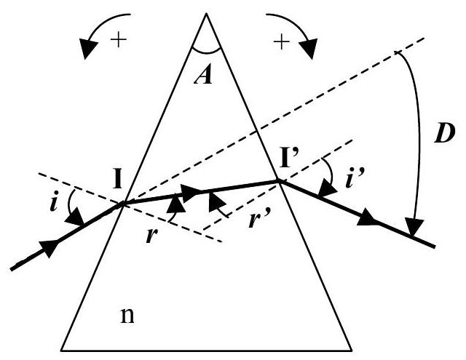
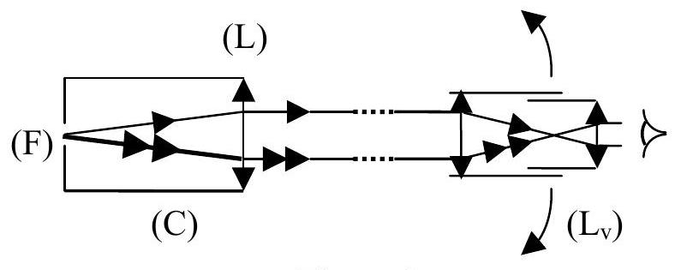
Figure 2
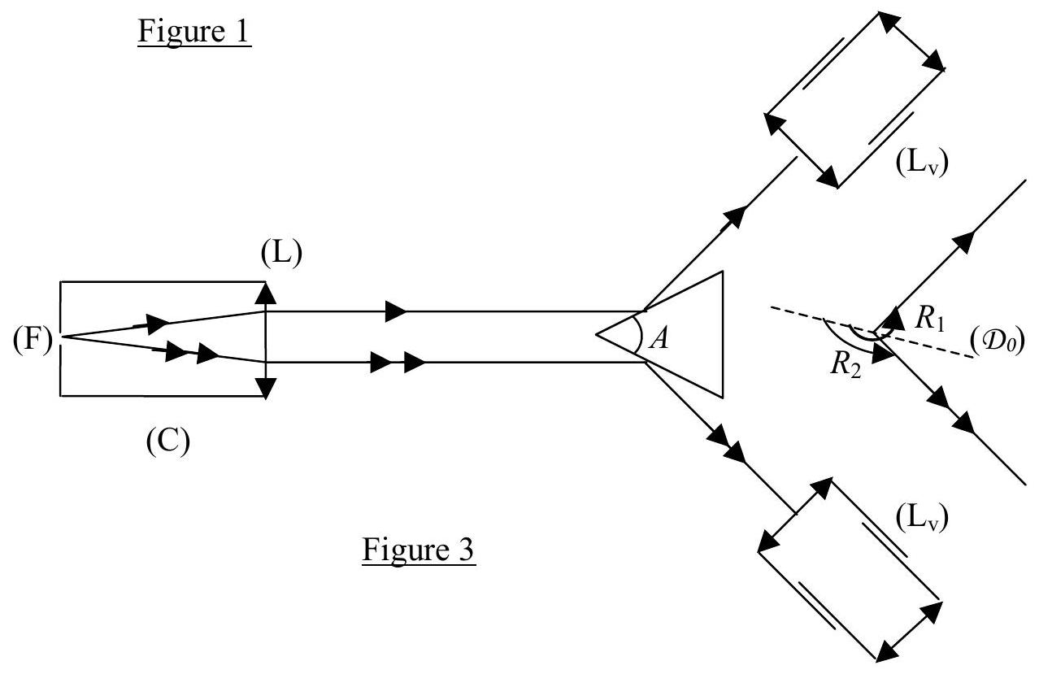

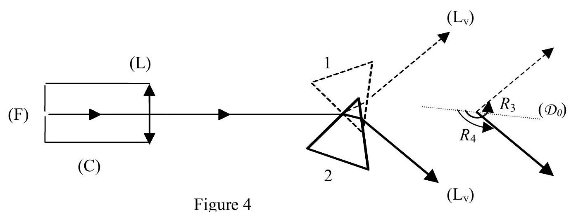
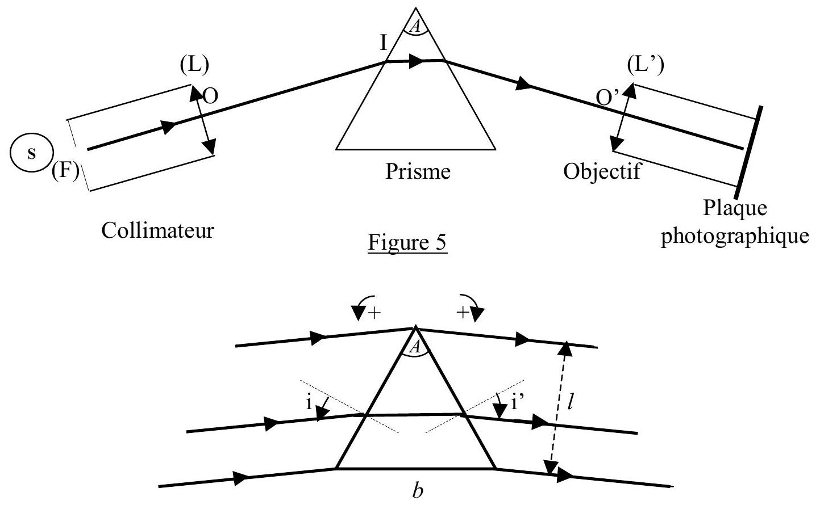
Figure 6
Figure 6
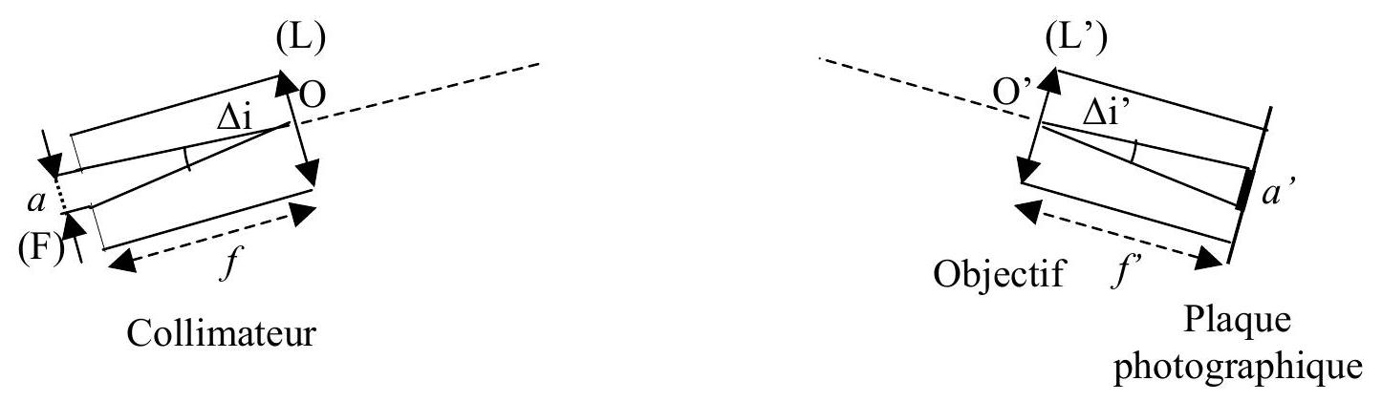
Figure 7
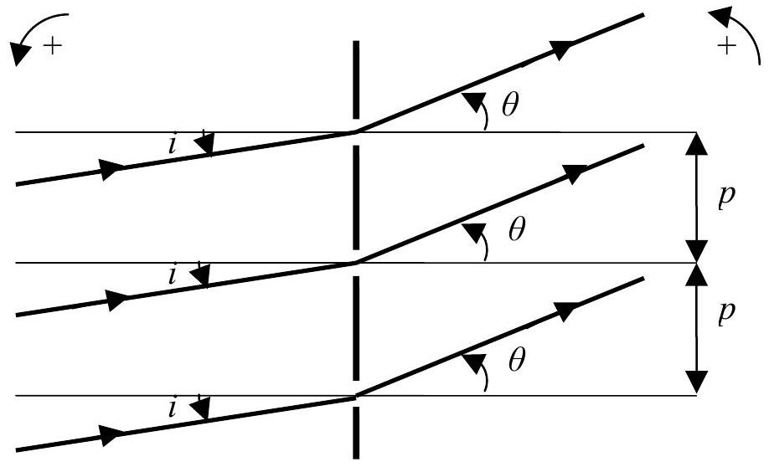
Figure 8
Partie B - ELECTROMAGNETISME
Le problème d'électromagnétisme comprend trois parties indépendantes : le dipôle électrostatique, le dipôle magnétique et le dipôle oscillant.
Les grandeurs scalaires sont représentées par : a, $b,AB,CD$
Les grandeurs vectorielles sont en caractères gras : $a,b,AB,CD$
En notation complexe ces grandeurs sont soulignées : $\underline{a},\underline{b},\underline{AB},\underline{CD},\underline{a},\underline{b},\underline{AB},\underline{CD}$
Notation du produit scalaire ( $AB⋅CD$ ) et vectoriel ( $AB×CD$ ) de deux vecteurs.
Relations d'analyse vectorielle :
$f$ et $g$ (fonctions scalaires); $G$ (fonction vectorielle)
$$grad(fg)=fgradg+ggradf$$
$$div(fG)=fdivG+(gradf)⋅G$$
$$rot(fG)=frotG+(gradf)×G$$
$$rotrot(fG)=graddiv(fG)−Δ(fG)$$
Coordonnées sphériques: $gradf;divG;rotG$
$$gradf=\frac{∂f}{∂r}e_{r}+\frac{1}{r}\frac{∂f}{∂θ}e_{θ}+\frac{1}{rsin⁡θ}\frac{∂f}{∂φ}e_{φ}$$
$$divG=\frac{1}{r^{2}}\frac{∂\left(r^{2}G_{r}\right)}{∂r}+\frac{1}{rsin⁡θ}\frac{∂\left(sin⁡θG_{θ}\right)}{∂θ}+\frac{1}{rsin⁡θ}\frac{∂G_{φ}}{∂φ}$$
$$rotG=\frac{1}{rsin⁡θ}\left(\frac{∂\left(sin⁡θG_{φ}\right)}{∂θ}−\frac{∂G_{θ}}{∂φ}\right)e_{r}+\frac{1}{r}\left(\frac{1}{sin⁡θ}\frac{∂G_{r}}{∂φ}−\frac{∂\left(rG_{φ}\right)}{∂r}\right)e_{θ}+\frac{1}{r}\left(\frac{∂\left(rG_{θ}\right)}{∂r}−\frac{∂G_{r}}{∂θ}\right)e_{φ}$$
I. Le dipôle électrostatique
1. Doublet électrostatique - Moment électrique $p$ d'un dipôle
On considère un ensemble de $n$ charges ponctuelles $q_{i}$, situées aux points $S_{i}$ dans un volume fini $V$, telles que $∑_{i=1}^{n} q_{i}=0$. On désigne par $p=∑_{i=1}^{n} q_{i}OS_{i}$ le moment dipolaire de cette distribution, supposé non nul, O étant un point fixe appartenant à $V$.
a. Vérifier que l'expression du moment dipolaire de cette distribution est indépendante du choix de l'origine O .
b. En déduire le moment dipolaire d'un doublet formé de deux charges ponctuelles ( $−q$ ) en $S_{1}$ et $(+q)$ en $S_{2}(q>0)$.
c. Dans la molécule HF , la distance entre le noyau d'hydrogène et le noyau de fluor vaut: $d=0,92×{10}^{−10} m$.
c.1. En première approximation, on suppose le caractère ionique de la liaison H-F avec transfert de l'électron de l'hydrogène sur l'atome de fluor. Cet électron étant associé à ceux du fluor, ils forment une sphère chargée négativement, centrée sur le noyau du fluor. Effectuer l'inventaire des charges (protons, électrons) présentes au niveau des noyaux d'hydrogène et de fluor dans la molécule HF. (Numéro atomique du fluor : 9)
c.2. Déterminer la valeur du moment dipolaire $‖p‖$, en debye (D), de la molécule supposée à liaison ionique.
Données : charge élémentaire : $1,6×{10}^{−19}C$
$$\text{ debye } :1D=\frac{1}{3}{10}^{−29}C.m$$
c.3. En réalité, le moment dipolaire électrique expérimental de la molécule vaut $1,83D$. On désigne par H et F les positions des noyaux d'hydrogène et de fluor respectivement, et par G le barycentre des charges électroniques de la liaison H-F. En déduire la distance $FG$.
2. Potentiel scalaire électrostatique $V(M)$
Les charges ponctuelles ( $−q$ ) et ( $+q$ ) d'un doublet sont placées respectivement aux points $S_{1}\left(0,0,−\frac{a}{2}\right)$ et $S_{2}\left(0,0,+\frac{a}{2}\right)$ du repère (Oxyz) (cf. figure 1).
On désigne par $p=‖p‖$, le moment dipolaire du doublet, par M , un point courant de coordonnées sphériques $(r,θ,φ)$.
$e_{r},e_{θ},e_{φ}$ sont les vecteurs de base du système de coordonnées sphériques. On pose $r_{1}=\left\|S_{1}M\right\|$, $r_{2}=\left\|S_{2}M\right\|,r=‖OM‖$ et $r=OM$
a. Exprimer le potentiel électrostatique $V(M)$ créé par le doublet, au point M , en fonction de $q,r_{1}$ et $r_{2}$.
b. Etablir son expression $V_{d}(M)$, pour un point M éloigné du doublet ( $r≫a$ ), en fonction de $r,r$ et $p$.
3. Champ électrostatique $E$ (M)
a. Montrer que ${grad}_{M}\left(1/r^{3}\right)$ et ${grad}_{M}(p⋅r)$ s'expriment en fonction de $r,r$ ou $p$.
b. Déduire du potentiel $V_{d}(M)$ du dipôle, le champ électrostatique $E(M)$ sous la forme :
$$E(M)=\frac{1}{4πε_{0}}\left[\frac{k_{1}(p⋅r)r−r^{2}p}{r^{5}}\right]\text{ où }k_{1}\text{ est un facteur numérique que l'on calculera. }$$
c. Déterminer les composantes ( $E_{r},E_{θ},E_{φ}$ ) du champ $E(M)$ en coordonnées sphériques.
d. La direction du champ en M est repérée par l'angle $β=\left(e_{r},E(M)\right)$. Quelle est alors la relation entre les angles $β$ et $θ$ ?
e. Calculer, dans le plan $(yOz)$ limité au domaine $θ∈\left[0,\frac{π}{2}\right]$, l'angle $θ=θ_{1}$ correspondant à un champ $E(M)$ parallèle à l'axe $Oy$.
4. Equipotentielles et lignes de champ
a. Qu'appelle-t-on surfaces équipotentielles? Donner leur équation en coordonnées polaires pour ce dipôle.
b. Qu'appelle-t-on lignes de champ ? Donner leur équation en coordonnées polaires.
c. Tracer, dans le plan ( $yOz$ ) limité au domaine $θ∈\left[0,\frac{π}{2}\right]$, l'allure de deux lignes équipotentielles ( $V_{1}>0$ et $V_{2}>V_{1}$ ) et de deux lignes de champ.
5. Action d'un champ électrique extérieur uniforme $E_{e}$.
On applique dans l'espace un champ extérieur $E_{e}$.
a. Exprimer en fonction de $p$ et de $E_{e}$, la force résultante $R_{f}$ et le moment du couple $Γ$ s'exerçant sur le dipôle.
b. L'énergie d'interaction $U$ entre le dipôle et le champ extérieur $E_{e}$ étant définie par : $U=−p⋅E_{e}$, étudier les orientations d'équilibre du dipôle et préciser leur stabilité.
II. Le dipôle magnétique
1. Spire circulaire de courant-Moment magnétique $m$ de la spire
On considère une spire plane circulaire, d'axe $Oz$, de rayon $R$ parcourue par un courant stationnaire d'intensité $I$. On posera : $z=OM_{a}$ (cf. figure 2).
a. Donner l'expression du moment magnétique $m$ de cette spire en fonction de $R,I$ et $e_{z}$.
b. Déterminer, à l'aide de la loi de Biot et Savart, l'expression du champ magnétique $B\left(M_{a}\right)$, créé par cette spire, en un point $M_{a}(z)$ de son axe de révolution.
c. Retrouver ce résultat à partir de la relation : $B\left(M_{a}\right)=\frac{μ_{0}I}{4π}{grad}_{M_{a}}Ω_{M_{a}}$ où $Ω_{M_{a}}$ est l'angle solide sous lequel on voit la spire du point $M_{a}$.
d. En déduire le champ magnétique $B(O)$ au centre O de la spire et $B(z)$ en un point $M_{a}(z)$ de l'axe $Oz$ tel que $z≫R$.
2. Potentiel vecteur magnétique $A(M)$.
a. Donner l'expression du potentiel vecteur $A(M)$, créé par la spire de courant, de moment magnétique $m$, en un point $M(r,θ,φ)$ éloigné à la distance $r=OM≫R$ de la spire. (On l'explicitera en fonction de $OM,OM$ et $m$ ).
b. En déduire les composantes ( $A_{r},A_{θ},A_{φ}$ ) du potentiel vecteur en coordonnées sphériques.
3. Champ magnétique $B$ (M)
a. Montrer que ${grad}_{M}\left(\frac{1}{OM}\right)=k_{2}\frac{OM}{OM^{3}}$ où $k_{2}$ est un facteur numérique que l'on déterminera.
b. Expliciter : ${div}_{M}\left(\frac{m}{OM}\right),{rot}_{M}\left(\frac{m}{OM}\right)$ en fonction de $OM,OM,m$ et $Δ_{M}\left(\frac{m}{OM}\right)$ sachant que $Δ_{M}\left(\frac{1}{OM}\right)=0$.
c. Etablir l'expression du champ magnétique au point M sous la forme :
$$B(M)=−\frac{μ_{0}}{4π}{grad}_{M}\left(\frac{m⋅OM}{OM^{3}}\right)$$
d. En déduire les composantes ( $B_{r},B_{θ},B_{φ}$ ) du champ en coordonnées sphériques.
4. Action d'un champ magnétique extérieur $B_{e}$
Un dipôle magnétique, de moment magnétique $M$, est placé dans le champ magnétique $B_{e}$ produit par la spire de courant précédente.
a. Formuler, en fonction de $M$ et $B_{e}$, l'énergie potentielle d'interaction $E_{p}$ et la force $F=−gradE_{p}$ subie par le dipôle sous l'action du champ $B_{e}$.
b. Le dipôle de moment magnétique $M=−Me_{z}$ est placé au point $M_{a}$ sur l'axe $Oz$ de la spire à une distance $OM_{a}=z$. Exprimer la force $F(z)$ subie par le dipôle en $M_{a}$ en fonction de $μ_{0},M,I$, $R$ et $z$.
c. Quel est le travail $W_{0}$, que doit fournir un opérateur extérieur, pour amener ce dipôle de la position $z=z_{0}$ jusqu'au centre O de la spire ?
d. Montrer que, si $z_{0}=2\sqrt{2}R$, le travail s'exprime par la relation $W_{0}=k_{3}\frac{μ_{0}MI}{R}$ où $k_{3}$ est un facteur numérique que l'on déterminera.
III. Le dipôle électrique oscillant
On se propose d'étudier, dans l'approximation dipolaire, le rayonnement électromagnétique émis par un dipôle électrique constitué des charges - $q(t)$ et $q(t)$, placées dans le vide, lorsque celles-ci varient sinusoïdalement avec le temps à la pulsation $ω$.
- Le dipôle oscillant. Moment dipolaire $p(t)$.
Les deux charges sont situées sur l'axe $Oz$, d'un repère $Oxyz$ (de vecteurs de base : $e_{x},e_{y},e_{z}$ ), aux points $S_{1}(−q)$ et $S_{2}(+q)$ de côtes respectives $−a/2$ et $+a/2$ (cf. figure 3).
On associe à la charge $q(t)=q_{0}cos⁡ωt$ la notation complexe $q(t)=q_{0}e^{jωt}$. On modélise les charges du dipôle par deux petites sphères de capacités négligeables, reliées par un fil conducteur de résistance nulle. Les variations de $q$ engendrent un courant variable $i(t)$ entre $S_{1}$ et $S_{2}$.
a. Donner l'expression de l'amplitude $p_{0}$ du moment dipolaire électrique $p(t)⋅e_{z}$.
b. Exprimer l'amplitude complexe ${\underline{i}}_{0}$ de l'intensité $\underline{i}(t)$, du courant parcourant le fil conducteur $S_{1}{ S}_{2}$, en fonction de $a,ω$ et $p_{0}$
2. Potentiels retardés ( $\underline{A}(M,t);\underline{V}(M,t)$ ).
L'expression du potentiel vecteur créé au point M , à l'instant $t$, par le courant dans le fil $S_{1}{ S}_{2}$, est donné par: $\underline{A}(M,t)=\frac{μ_{0}}{4π}\int_{\left(S_{1},{ S}_{2}\right)}{ }\underline{i}\left(t−\frac{r}{c}\right)\frac{dl}{r}$.
a. Dans l'approximation $r≫a$, montrer que le potentiel vecteur $\underline{A}$ au point $M(r,θ,φ)$ est de la forme : $\underline{A}(M,t)=\frac{μ_{0}}{4π}\frac{jωp_{0}}{r}e^{jω\left(t−\frac{r}{c}\right)}e_{z}$.
b. En déduire les composantes de $\underline{A}$ en coordonnées sphériques : ${\underline{A}}_{r},{\underline{A}}_{θ},{\underline{A}}_{φ}$.
c. Le potentiel scalaire $\underline{V}(M,t)$ est obtenu à partir de la condition de jauge de Lorentz :
$$divA+\frac{1}{c^{2}}\frac{∂V}{∂t}=0.$$
Montrer que ce potentiel scalaire s'écrit : $\underline{V}(M,t)=\frac{p_{0}g(θ)}{4πε_{0}r^{2}}\left(1+j\frac{ωr}{c}\right)e^{jω\left(t−\frac{r}{c}\right)}$, où $g(θ)$ est une fonction de $θ$ que l'on explicitera.
Que devient cette expression quand $ω$ tend vers 0 ?
3. Champ électromagnétique $(\underline{E}(M,t);\underline{B}(M,t))$
a. Quelle relation lie le champ magnétique $\underline{B}$ au potentiel vecteur $\underline{A}$ ?
En déduire les composantes ${\underline{B}}_{r},{\underline{B}}_{θ}$ et ${\underline{B}}_{φ}$ du champ magnétique. Que devient le champ $\underline{B}$ quand $ω$ tend vers 0 ?
b. Exprimer la relation entre le champ électrique $\underline{E}$ et les potentiels $\underline{V}$ et $\underline{A}$.
En déduire les composantes ${\underline{E}}_{r},{\underline{E}}_{θ}$ et ${\underline{E}}_{φ}$ du champ électrique. Que deviennent ces composantes quand $ω$ tend vers 0 ?
4. Rayonnement du dipôle à grandes distances
Pour le champ à grandes distances, la variable $λ$ (longueur d'onde) sera préférée à la variable $ω$.
a. Montrer que le champ électromagnétique ( $E,\underline{B}$ ) rayonné à grandes distances ( $r≫λ≫a$ ) se réduit à une seule composante du champ électrique $\underline{E}$ et une seule composante du champ magnétique $\underline{B}$. Décrire la structure de l'onde obtenue. Quelle relation existe-t-il entre $\underline{E}$ et $\underline{B}$ ?
b. Déterminer le vecteur de Poynting $S$ et sa valeur moyenne temporelle $⟨S⟩$.
c. Calculer la puissance moyenne $P_{m}$, rayonnée par ce dipôle, à travers une sphère de centre O et de rayon $r$.
d. On désigne par $R$ la résistance de rayonnement telle que $P_{m}=\frac{1}{2}Ri_{0}^{2}$.
Montrer que $R=k_{4}{\left(\frac{a}{λ}\right)}^{2}$ où $k_{4}$ est un facteur numérique que l'on déterminera.
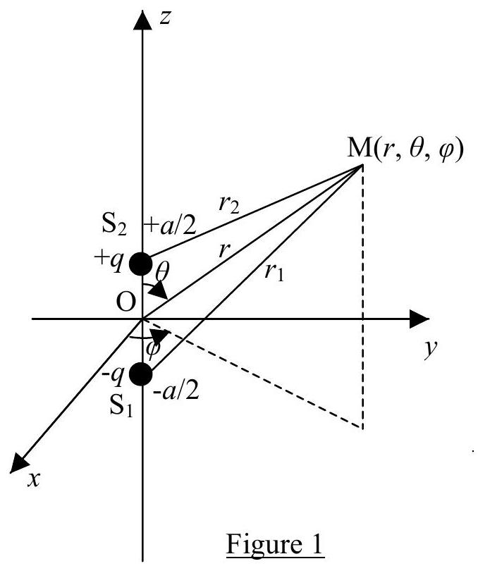

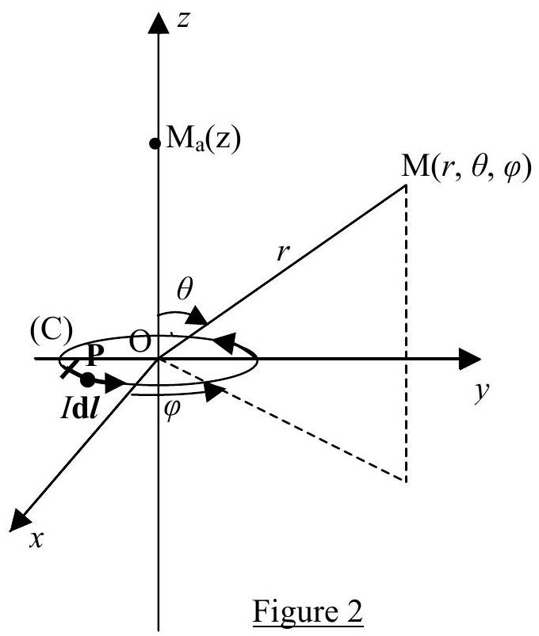
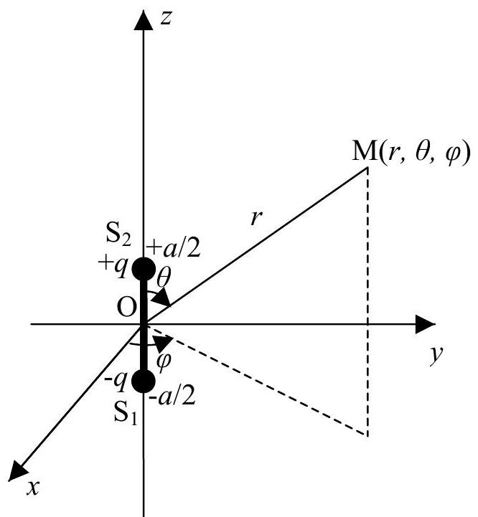
Figure 3
Fin de l'énoncé

